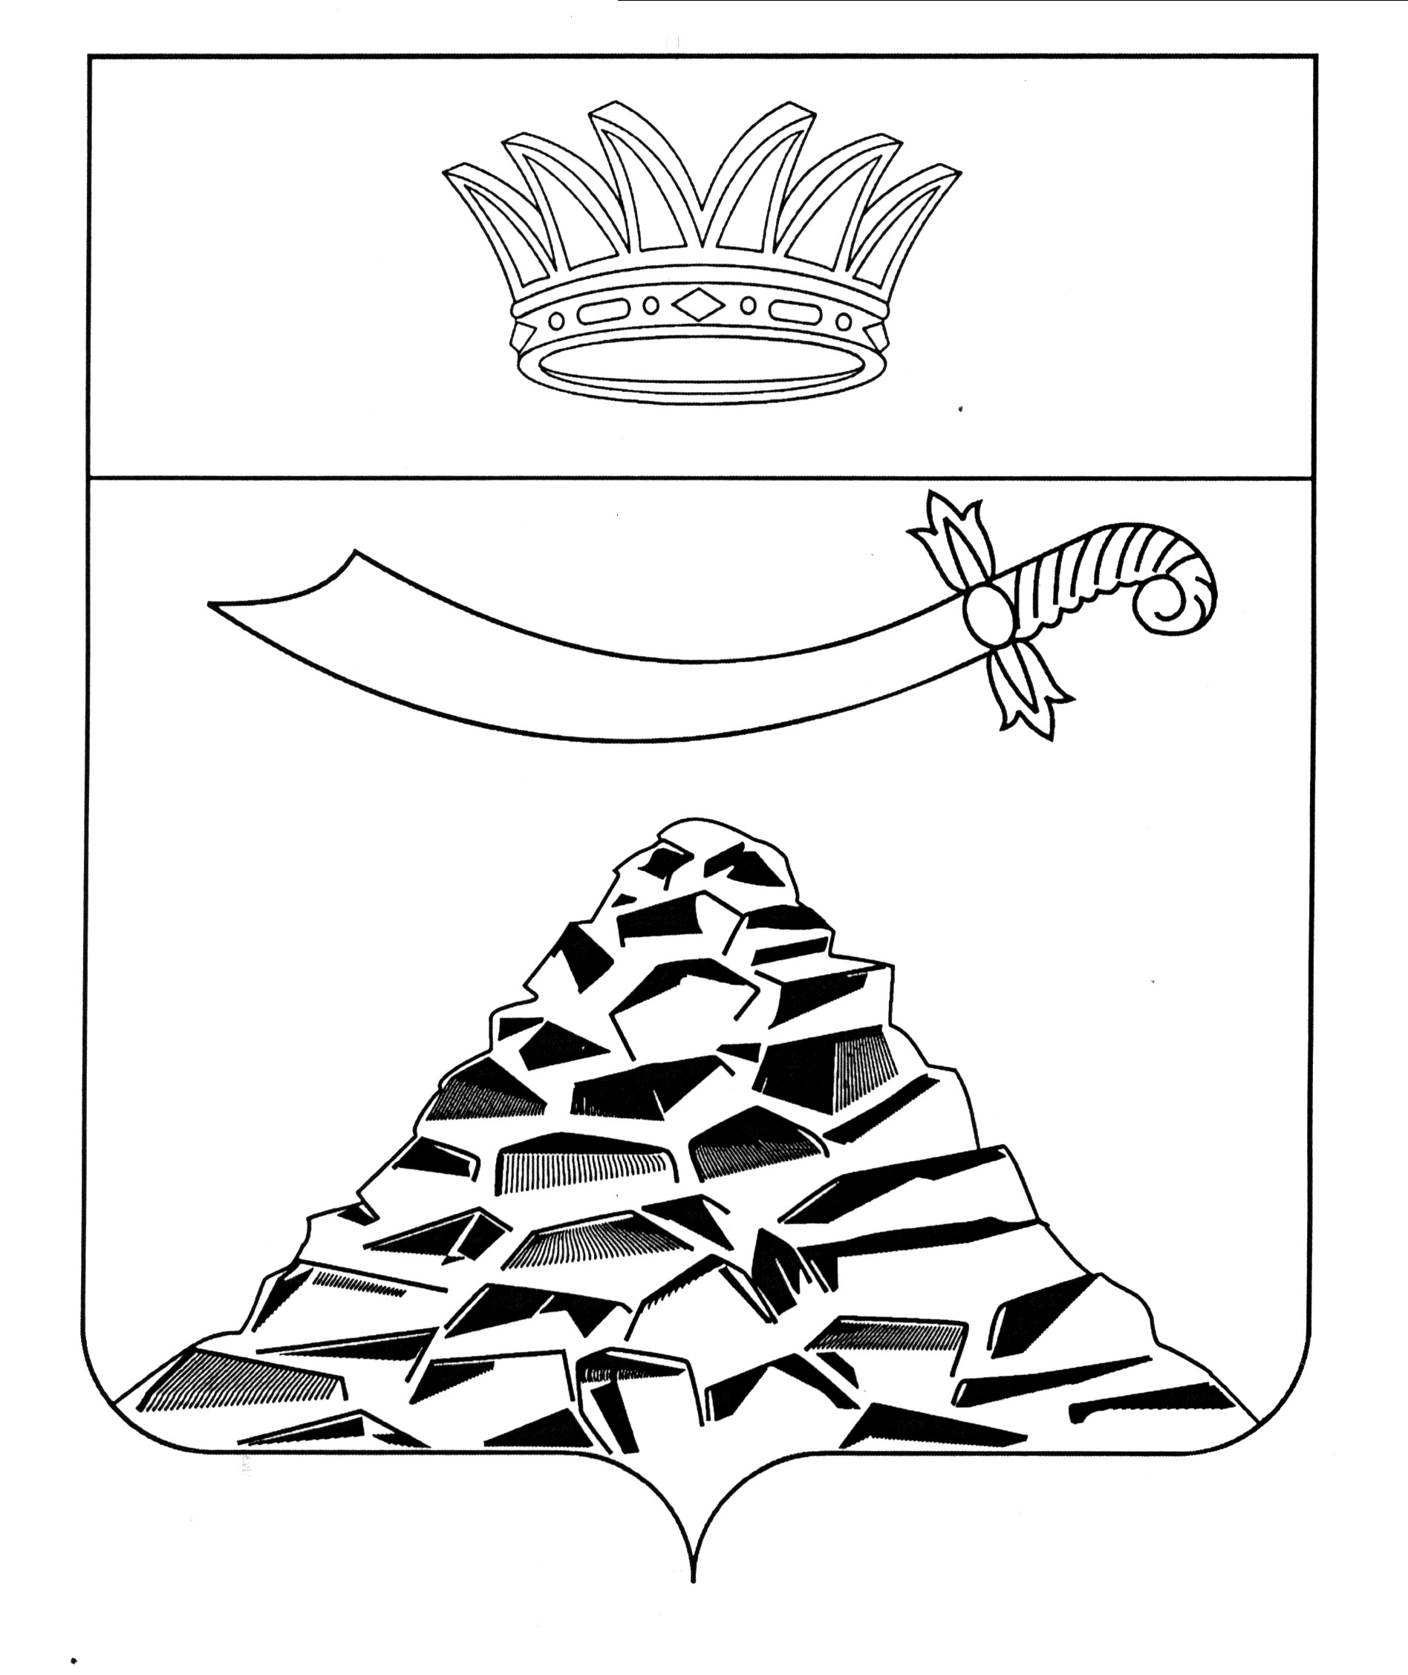
КОНТРОЛЬНО-СЧЕТНАЯ ПАЛАТА
МУНИЦИПАЛЬНОГО ОБРАЗОВАНИЯ «ЧЕРНОЯРСКИЙ РАЙОН»
416230, Астраханская обл., Черноярский р-он, с. Черный Яр, ул. Маршала Жукова, д. 11,
Тел./факс 8(85-149) 2-00-69; e-mail: kspcherjar@mail.ru

УТВЕРЖДАЮ:
Председатель КСП
МО «Черноярский район»

_____________ В.С. Кановский

«07» апреля 2021г.

ОТЧЕТ
о работе Контрольно-счетной палаты муниципального образования «Черноярский район»
за 2020 год

2021г.

Содержание

- Общие положения……………………………………………………… 2

- Основные итоги деятельности Контрольно-счетной палаты…........ 3
2.1. Контрольная деятельность ……………………………………… 3
2.2. Экспертно-аналитическая деятельность …………………………. 6

- Методологическое обеспечение деятельности КСП
МО «Черноярский район» … …………………………….………… 7

- Информационная и иная деятельность ………………………………. 7

- 2 -
- Общие положения.
Настоящий отчет о деятельности Контрольно-счетной палаты муниципального образования «Черноярский район» подготовлен в соответствии с требованиями Бюджетного кодекса Российской Федерации, Конституцией Российской Федерации, Федеральным законом от 06.10.2003г. №131-ФЗ «Об общих принципах организации местного самоуправления в Российской Федерации», Федеральным законом № 6-ФЗ от 07.02.2011г. «Об общих принципах организации и деятельности контрольно-счётных органов субъектов Российской Федерации и муниципальных образований», Законом Астраханской области от 07.09.2011г. № 57/2011 – ОЗ «О контрольно – счетной палате Астраханской области», Положения о контрольно-счетной палате муниципального образования «Черноярский район» № 7 от 09.02.2017г. и содержит информацию об основных направлениях и результатах деятельности Контрольно-счетной палаты МО «Черноярский район» за 2020 год.
Контрольно-счетная палата муниципального образования «Черноярский район» (далее Контрольно-счетная палата) является постоянно действующим органом внешнего муниципального финансового контроля муниципального образования «Черноярский район» и входит в структуру органов местного самоуправления Черноярского района.
Контрольно-счетная палата образуется Советом Черноярского района и подотчетна ему.
Контрольно-счетная палата обладает организационной и функциональной независимостью, осуществляет свою деятельность самостоятельно, имеет печать и бланки со своим наименованием, не является юридическим лицом.
Для расширения профессионального информационного пространства, получения дополнительного методического обеспечения и повышения качества осуществления, контрольных и экспертно-аналитических мероприятий Контрольно-счетная палата постоянно взаимодействует с Союзом муниципальных контрольно-счетных органов, Ассоциацией контрольно-счетных органов Астраханской области, Контрольно-счетной палатой Астраханской области и КСП муниципальных образований Астраханской области.
В отчетном периоде Контрольно-счетной палатой заключены соглашения по осуществлению внешнего муниципального финансового контроля в отношении двух поселений Черноярского района Астраханской области (МО «Черноярский сельсовет», МО «Село Ушаковка»).
В целях обеспечения доступа к информации о деятельности палаты в информационно-телекоммуникационной сети «Интернет» на официальном сайте муниципального образования «Черноярский район» в разделе «Контрольно-счетная палата» размещается информация в следующих подразделах: контрольная и экспертно-аналитическая деятельность, нормативно-правовые акты, план работы, отчеты КСП, контакты.
Полномочия Контрольно-счетной палаты закреплены статьей 7 Положения о Контрольно-счетной палате муниципального образования «Черноярский район».
Для реализации полномочий Контрольно-счетная палата организует свою работу на основе годового плана работы.
План работы Контрольно-счетной палаты на 2020 год, утвержденный Распоряжением Председателя КСП МО «Черноярский район» № 30-р от 27.12.2019г. (с учетом внесенных изменений) был сформирован исходя из необходимости реализации закрепленных за ней полномочий с учетом предложений главы района, депутатов Совета МО «Черноярский
- 3 -
район», депутатов МО «Черноярский сельсовет», депутатов Совета МО «Село Ушаковка». Все запланированные мероприятия выполнены в полном объеме.

2. Основные итоги деятельности Контрольно-счетной палаты.
Контрольно-счетная палата осуществляет контрольную, экспертно-аналитическую, информационную и иные виды деятельности.
Деятельность Контрольно-счетной палаты в 2020 году осуществлялась в единой системе предотвращения финансовых нарушений при проведении экспертно-аналитических мероприятий, и их выявления при проведении контрольных мероприятий.
В отчетном периоде Контрольно-счетной палатой проведено три контрольных мероприятия в органах местного самоуправления и учреждениях, финансируемых за счет средств бюджета МО «Черноярский район» (1), МО «Село Ушаковка» (1), МО «Черноярский сельсовет» (1).
В рамках Положения о Контрольно-счетной палате осуществлялась экспертно-аналитическая деятельность, в результате которой подготовлено шестнадцать экспертно-аналитических заключений по вопросам внешнего муниципального финансового контроля.
Выписано сто восемнадцать замечаний и предложений, которые в полном объеме были учтены и исполнены.
Контрольно-счетной палатой при осуществлении своей деятельности был использован Классификатор нарушений, выявляемых в ходе внешнего государственного аудита (кон-троля), (одобрен Советом контрольно-счетных органов при Счетной палате Российской Федерации 17.12.2014г., протокол N 2-СКСО, Коллегией Счетной палаты РФ 18.12.2014г.) (ред. от 22.12.2015г.).
2.1. Контрольная деятельность.
Контрольные мероприятия проводились в рамках контроля средств бюджета МО «Черноярский район», МО «Черноярский сельсовет», МО «Село Ушаковка», выделенных главным распорядителям и получателям бюджетных средств.
В соответствии с планом работы проведены следующие контрольные мероприятия:
- «Проверка законности и результативности использования средств бюджета МО «Черноярский район» по ВЦП «Обеспечение информирования населения о социально-экономическом и общественно-политическом развитии Черноярского района» за 2019 год». МУ «Редакция газеты «Черноярский вестник «Волжанка».
Общий объем средств, охваченных проверкой 1514,92 тыс. руб..
Выписаны предложения по
- продолжению работы над качеством подготовки и утверждения ведомственных целевых программ;
- не допущению нарушений Постановления Администрации МО «Черноярский район» № 235 от 16.09.2014г. «Об утверждении Положения о порядке разработки, утверждения и реализации ведомственных целевых программ в МО «Черноярский район» в части утверждения своим распорядительным актом согласованную ведомственную целевую программу в течение четырнадцати дней со дня получения положительного заключения отдела финансов и отдела экономического развития администрации МО «Черноярский район» на проект ведомственной целевой программы; размещения в информационно-телекоммуникационной сети Интернет на официальном сайте Администрации
- 4 -
МО «Черноярский район» нормативно-правовых актов, касающихся деятельности МУ «Редакция газеты «Черноярский вестник «Волжанка»; своевременного внесения изменений в ведомственные целевые программы, предусматривающие изменение формулировок (индикаторов) и осуществления распорядительного акта по согласованию с отделом экономического развития и отделом финансов администрации МО «Черноярский район».
- приведению в соответствие размера оклада (должностного оклада) корректора в штатном расписании Положению об оплате труда работников МУ «Редакция газеты «Черноярский вестник «Волжанка».
- оформлению ставки корректора как совместительство и внести соответствующие изменения в нормативно-правовые документы (при отсутствии человека на данной должности).
- приведению в соответствие с Положением об оплате труда работников МУ «Редакция газеты «Черноярский вестник «Волжанка» расходы на выплаты персоналу в целях обеспечения выполнения функций государственными (муниципальными) органами, казенными учреждениями, органами управления государственными внебюджетными фондами.
- повышению эффективности ожидаемого результата при реализации программы, повышению контроля, внедрению инновационных форм и новых методов работы.
- «Проверка законности и результативности использования средств бюджета МО «Черноярский сельсовет» по муниципальной программе «Организация благоустройства на территории МО «Черноярский сельсовет» за 2019 год. Администрация МО «Черноярский сельсовет».
Общий объем средств, охваченных проверкой 24195,1 тыс. руб..
Выписаны предложения по
- недопущению нарушений Постановления Администрации МО «Черноярский сельсовет» № 232 от 21.07.2017г. «О Порядке разработки, утверждения, реализации и оценки эффективности муниципальных программ в муниципальном образовании «Черноярский сельсовет» в части определения нормативно-правовых документов МО «Черноярский район» и МО «Черноярский сельсовет» в основаниях для разработки паспорта программы МП «Организация благоустройства на территории МО «Черноярский сельсовет» на 2018-2023 годы»; приведения в соответствие паспорт МП «Организация благоустройства на территории МО «Черноярский сельсовет» на 2018-2023 годы» к приложению № 1 Порядка разработки, утверждения, реализации и оценки эффективности муниципальных программ в муниципальном образовании «Черноярский сельсовет»; отсутствия показателей «Целевые индикаторы и показатели муниципальной программы», «Система организации контроля за исполнением муниципальной программы»; приведения в соответствие информацию о понятиях и терминах, используемых в муниципальной программе. Также информацию об обосновании разработки муниципальной программы: нормативная правовая база, а также наличие муниципальной программы аналогичной направленности (или подпрограммы государственной программы Российской Федерации и Астраханской области, а также администрации МО «Черноярский район»), одним из условий участия в которой является разработка органами местного самоуправления соответствующих муниципальных программ (подпрограмм); указания конкретности и измеримости целей муниципальной программы; изложения в соответствии с
- 5 -
требованиями: измеримость результата реализации мероприятия (должна существовать возможность количественной оценки реализации мероприятий); привязка к временному графику (программные мероприятия должны быть увязаны по срокам и ресурсам и обеспечивать решение задач и достижений целей программы); программные мероприятия должны предусматривать комплекс мер по предотвращению негативных последствий, которые могут возникнуть при их реализации; изложения в текстовой части информации о количественном выражении описываемых конечных результатов, которые должны быть достигнуты вследствие реализации муниципальной программы; размещения в информационно-телекоммуникационной сети Интернет на официальном сайте Администрации МО «Черноярский сельсовет» Постановления Администрации МО «Черноярский сельсовет» № 102-А от 21.06.2019г, № 216 от 23.09.2019г., № 301 от 21.11.2019г. «О внесении изменений в Постановление Администрации МО «Черноярский сельсовет» от 14.08.2018г. № 130-А «Об утверждении муниципальной программы «Организация благоустройства на территории МО «Черноярский сельсовет»; решения об изменении бюджетных ассигнований муниципальной программы принимать до 1 ноября текущего финансового года.
- продолжению работы над качеством подготовки и утверждения муниципальных программ, внедрению инновационных форм и новых методов работы.
- «Проверка законности и результативности использования средств бюджета МО «Село Ушаковка» по муниципальной программе «Развитие культуры и сохранение культурного наследия МО «Село Ушаковка» за 2019 год». Администрация МО «Село Ушаковка».
Общий объем средств, охваченных проверкой 46,5 тыс. руб..
Выписаны предложения по
- продолжению работы над качеством подготовки и утверждению муниципальных программ, внедрению инновационных форм и новых методов работы.
- недопущению нарушений Постановления Администрации МО «Село Ушаковка» № 82 от 23.10.2014г. «О порядке разработки, утверждения, реализации и оценки эффективности муниципальных программ в муниципальной образовании «Село Ушаковка» в части добавления информации об исполнителях муниципальной программы в Перечень муниципальных программ Администрации МО «Село Ушаковка», утвержденного Распоряжением Администрации МО «Село Ушаковка» № 56 от 29.10.2016г.; определения нормативно-правовых документов федерального и областного назначения, МО «Черноярский район» в основаниях для разработки паспорта программы МП «Развитие культуры и сохранение культурного наследия МО «Село Ушаковка»; привести в соответствие информацию о понятиях и терминах, используемых в муниципальной программе, информацию об обосновании разработки муниципальной программы: нормативная правовая база, а также наличие муниципальной программы аналогичной направленности (или подпрограммы государственной программы Российской Федерации и Астраханской области, а также администрации МО «Черноярский район»), одним из условий участия в которой является разработка органами местного самоуправления соответствующих муниципальных программ (подпрограмм) по разделу «Общие положения, основание для разработки муниципальной программы»; добавления показателей для измерения и оценки результатов реализации мероприятий, а также привязку к временному графику по разделу «Перечень
- 6 -
мероприятий (направлений) муниципальной программы и мер муниципального регулирования» по основным мероприятиям муниципальной программы; размещения в информационно-телекоммуникационной сети Интернет на официальном сайте Администрации МО «Село Ушаковка» Постановления Администрации МО «Село Ушаковка» № 93 от 10.11.2014г., № 108д от 12.12.2016г. «О внесении изменений в муниципальную программу «Развитие культуры и сохранение культурного наследия МО «Село Ушаковка»; принятия Решения об изменении бюджетных ассигновании муниципальной программы до 1 ноября текущего финансового года.
- анализа результатов контрольного мероприятия, принятия мер по устранению отмеченных нарушений в целях повышения эффективности, результативности использования бюджетных средств
- предоставления объяснений на выявленные нарушения по результатам контрольного мероприятия (уведомление № 017 от 18.08.2020г.) и передачи информации о принятых мерах по устранению допущенных нарушений в определенный срок.
- по недопущению в дальнейшей работе Администрации МО «Село Ушаковка» нарушений нормативно-правового характера при подготовке и утверждении муниципальных программ.
Все выявленные в ходе проведения контрольных мероприятий нарушения в полном объеме устранены и сняты с контроля.

2.2. Экспертно-аналитическая деятельность.
Планом работы палаты на 2020 год было предусмотрено осуществление экспертно-аналитической работы. Экспертные мероприятия, проведенные в 2019 году в рамках экспертно-аналитической деятельности, как и вся система контроля, осуществляемого КСП МО «Черноярский район», были направлены на обеспечение непрерывного контроля исполнения бюджета муниципального района и бюджетов поселений.
В 2020 году Контрольно-счетной палатой проведено шестнадцать экспертно-аналитических мероприятий, а именно:
- Подготовка заключения на проект Решения Совета МО «Черноярский район» «О внесении изменений в решение Совета МО «Черноярский район» № 49 от 05.12.2019г. «О бюджете МО «Черноярский район» на 2020 год и плановый период 2021-2022 годов» - 4.
- Подготовка заключения на проект Решения Совета МО «Черноярский сельсовет» «О внесении изменений в решение Совета МО «Черноярский сельсовет» «О бюджете МО «Черноярский сельсовет» № 30 от 19.12.2019г. на 2020 год и плановый период 2021-2022 годов» - 2.
- Подготовка заключения на проект Решения Совета МО «Село Ушаковка» «О внесении изменений в решение Совета МО «Село Ушаковка» «О бюджете
МО «Село Ушаковка» № 11 от 18.12.2019г. на 2020 год и плановый период 2021-2022 годов» - 1.
- Подготовка заключения по результатам внешней проверки годового отчета об исполнении бюджета МО «Черноярский район» за 2019 год» - 1.
- Подготовка заключения по результатам внешней проверки годового отчета об исполнении бюджета МО «Черноярский сельсовет» за 2019 год» - 1.

- 7 -
- Подготовка заключения по результатам внешней проверки годового отчета об исполнении бюджета МО «Село Ушаковка» за 2019 год» - 1.
- Подготовка заключения к проекту решения Совета МО «Черноярский район», «О бюджете муниципального образования «Черноярский район» на 2021 год и плановый период 2022-2023 годов» -1.
- Подготовка заключения к проекту решения Совета МО «Черноярский сельсовет», «О бюджете муниципального образования «Черноярский сельсовет» на 2021 год и плановый период 2022-2023 годов» -1.
- Подготовка заключения к проекту решения Совета МО «Село Ушаковка», «О бюджете муниципального образования «Село Ушаковка» на 2021 год и плановый период 2022-2023 годов» -1.
- Анализ исполнения бюджета МО «Черноярский район», «О бюджете муниципального образования «Черноярский район» № 49 от 05.12.2019г. на 2021 год и плановый период 2022-2023 годов» (поквартально) – 3.
По результатам экспертно-аналитических мероприятий выписаны замечания и предложения по устранению выявленных нарушений.
Все замечания и предложения в полном объеме приняты к сведению.

3. Методологическое обеспечение деятельности Контрольно-счетной палаты.
Методологическое обеспечение деятельности Контрольно-счетной палаты муниципального образования «Черноярский район» осуществляется в целях формирования и совершенствования системы внутреннего методического регулирования деятельности КСП МО «Черноярский район», способствующей качественному выполнению задач, возложенных на КСП МО «Черноярский район», повышению уровня эффективности ее контрольной и экспертно-аналитической деятельности.
Методологическое обеспечение деятельности КСП МО «Черноярский район» заключается в создании единой системы взаимоувязанных стандартов и методических документов, обеспечивающих реализацию всех полномочий и видов деятельности КСП МО «Черноярский район».
Общее руководство методологическим обеспечением деятельности КСП МО «Черноярский район» осуществляет председатель КСП МО «Черноярский район».
Исполнение стандартов и методических документов Контрольно-счетной палаты МО «Черноярский район» обязательно всеми сотрудниками КСП.

4. Информационная и иная деятельность.
Председателем КСП МО «Черноярский район» утвержден план работы на 2021 год (распоряжение № 22-р от 25.12.2020г.). Мероприятия экспертно-аналитической деятельности сформированы по всем основным направлениям деятельности палаты и
включают: внешнюю проверку годового отчета об исполнении бюджета, контроль за исполнением доходной и расходной части бюджетов муниципальных образований, экспертиза проектов бюджетов.
С учетом выбранных приоритетов в своей деятельности при проведении контрольных и экспертно-аналитических мероприятий в 2020 году, возложенные на Контрольно-

- 8 -
счетную палату нормативными актами и утвержденными плановыми заданиями, выполнены.
В соответствии с требованиями, предъявленными к осуществлению внешнего финансового муниципального контроля, Контрольно-счетная палата считает главным в своей работе: систематический охват контролем основных направлений формирования бюджета и расходования бюджетных средств: муниципальных целевых программ, подразделов бюджета, главных распорядителей бюджетных средств, имеющих существенный объем расходов бюджета; заключение Соглашений с представительными органами поселений о передаче полномочий по осуществлению внешнего муниципального финансового контроля в целях исполнения требований бюджетного законодательства на последующие периоды; усиление контроля за полнотой и своевременностью принятия мер к устранению нарушений и недостатков, выявленных в ходе контрольных мероприятий.
Совместная работа Контрольно-счетной палаты, Совета МО «Черноярский район», Администрации Черноярского района, поселений района, правоохранительных органов создают реальные предпосылки к развитию эффективного внешнего финансового контроля, формированию целостной системы предупреждения и оперативного устранения нарушений и недостатков, итогом которого должно стать эффективное использование бюджетных средств района и поселений, активная реализация планов и проектов по развитию муниципального района.

